**Новик Павел (Nowik Paweł)**

26 сентября 1791 г – крещение сына Мацея (НИАБ 136-13-894, лист 14об, №62/1791-р (ориг)), (РГИА 823-2-18, лист 243,№32/1791-р (коп)).

**НИАБ 136-13-894:** Лист 14-об. **Метрическая запись №62/1791-р (ориг).**

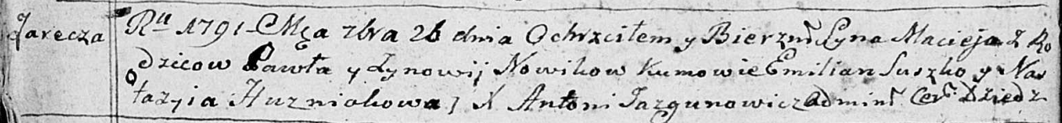

Дедиловичская Покровская церковь. 26 сентября 1791 года. Метрическая запись о крещении.

Nowik Maciey – сын родителей с деревни Заречье.

Nowik Paweł – отец.

Nowikowa Zynowija – мать.

Suszko Emilian - кум.

Huzniakowa Nastazyia - кума.

Jazgunowicz Antoni – ксёндз.

**РГИА 823-2-18:** Лист 243. **Метрическая запись №32/1791-р (коп).**

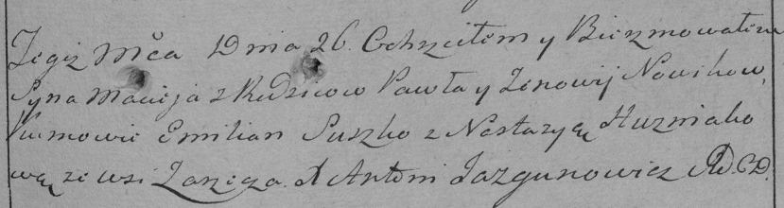

Дедиловичская Покровская церковь. 26 [сентября] 1791 года. Метрическая запись о крещении.

Nowik Maciey – сын родителей с деревни Заречье.

Nowik Paweł – отец.

Nowikowa Zenowija – мать.

Suszko Emilian– кум.

Huzniakowa Nastazya- кума.

Jazgunowicz Antoni– ксёндз.